WESTGATE VISION
Ο ύπνος σου είναι περίεργος. Τη μια στιγμή είσαι ξύπνιος και την άλλη στέκεσαι μπροστά σε μια πόρτα.
Είναι τεράστια. Άσπρη πέτρα, η οποία όμως έχει μαυρίσει με τα χρόνια. Από πάνω υπάρχει ένα σύμβολο, το οποίο είναι θολό, αλλά έχεις την αίσθηση της οικειότητας. (η προσπάθειά σου σε κάνει να συνδέσεις τα σύμβολα με Ilmater)
Κάτω από το σύμβολο, υπάρχει κάτι γραμμένο, το οποίο όμως έχει σχεδόν σβήσει ποια. (προσπάθησες και αυτό που κατάφερες να διαβάσεις είναι «saint seli…»)
Έχεις την αίσθηση ότι το μέρος είναι όπως έπρεπε να είναι. Οι πόρτες είναι ανοιχτές. Δεν υπάρχουν φρουροί, ενώ δε βλέπεις και πιστούς να μπαίνουν προς τα μέσα. Κοιτάζοντας δε προς τα μέσα, δε βλέπεις ούτε κεριά να καίνε.
Όμως, παρόλα αυτά, κάπου από εκεί μέσα, ακούς τον ήχο από σελίδες που γυρίζουν. Εκατοντάδες. Χιλιάδες. Λες και ένα αόρατο χέρι ψάχνει σε μια ολόκληρη βιβλιοθήκη, με απίστευτη βιασύνη.
Μπάινοντας, το πρώτο πράγμα είναι η οσμή. Σκόνη. Old parchment. Κερί. Και κάτω από αυτά…μια ανεπαίσθητη, αλλά βέβαιη μυρωδιά αίματος.
Το αβαείο είναι αχανές, και παντελώς ήσυχο και αθόρυβο. Βιβλία παντού. Στο πάτωμα, πεταμένα από τα ράφια, σκορπισμένα κατά μήκος του altar. Κάποια σκισμένα, ενώ άλλα προσεκτικά ανοιγμένα με τις σελίδες τους να έχουν αφαιρεθεί.
Περπατάς βαθύτερα, και παρατηρείς κάτι περίεργο. Τα βιβλία που έχουν καταστραφεί, δεν είναι τυχαία. Κάθε ένα αφορά τα ίδια θέματα…άγιοι, ξεχασμένες ιστορίες, αρχαίες λιτανείες, ονόματα νεκρών, πράγματα που να έπρεπε να μείνουν στη θύμηση.
Στο τέλος της βιβλιοθήκης, στέκει ένας μόνο μοναχός, με τη πλάτη του γυρισμένη σε εσένα. Τον βλέπεις που απεγνωσμένα μαζεύει σκόρπιες σελίδες από το πάτωμα.
Καθώς πλησιάζεις, μιλάει χωρίς να γυρίσει. "Do not let them take the words."
Μετά γυρίζει. Το πρόσωπό του είναι γερασμένο. Κουρασμένο. Είναι όμως ήρεμο. Κάτι λέει που δεν πιάνεις, ενώ συνεχίζοντας ακούς "They want what knowledge can become."
Αφήνει μια σελίδα στα χέρια σου. Είναι κενή. Αμέσως μετά, μελάνι αρχίζει να εμφανίζεται πάνω της. Χωρίς λέξεις. Μια μόνο ερώτηση: WHAT HAPPENS WHEN KNOWLEDGE IS GIVEN TO HATRED?
Ο μοναχός σε κοιτάζει: "What do you think?"
Απαντάς, και ο μοναχός λέει απλά: "Ίσως. Ίσως γι αυτό δεχόμαστε ερωτήσεις πριν τις απαντήσεις."
Ξαφνικά, ακούς ένα καμπανάκι να ηχεί. Μια φορά. Ο μοναχός κοιτάζει προς το παρεκκλήσι, και η έκφρασή τους αλλάζει. "Too late."
Οι πότες ανοίγουν βίαια. Δε βλέπεις κάποιον επιτιθέμενο. Μόνο σκιές, που κινούνται ανάμεσα στις κολώνες. Ράφια καταρρέουν. Scrolls σκίζονται από τις θήκες τους. Αρχαία tablets ραγίζουν και θρυμματίζονται. Ονόματα που είναι χαραγμένα στην πέτρα, σκοπίμως σβήνονται.
Ένα σπουδαίο εικονογραφημένο χειρόγραφο ρίχνεται σε ένα μαγκάλι, αλλά η φωτιά δε κατακαίει τις σελίδες. Αντίθετα, τα γράμματα υψώνονται από τις σελίδες σα μαύρος καπνός.
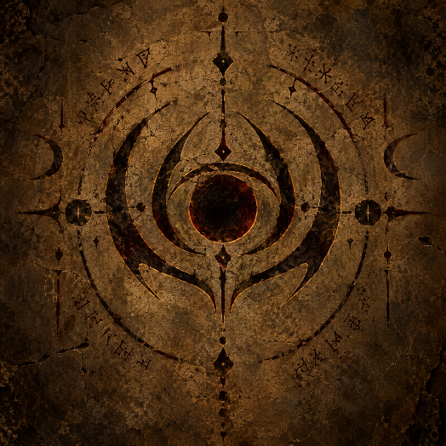
Μαζεύονται πάνω από το altar. Χιλιάδες λέξεις. Χιλιάδες ονόματα. Χιλιάδες μνήμες.
Και αμέσως μετά, ρέουν προς ένα συγκεκριμένο σημείο. Σημείο στο οποίο βλέπεις να αρχίζει κάτι να σχηματίζεται.
A symbol.
Ο μοναχός ψιθυρίζει: "They are feeding him."
Προσπαθείς να διασώσεις ότι μπορείς από τη φωτιά. Τη στιγμή που ακουμπάς κάποιο, ολόκληρο το αβαείο ουρλιάζει. Δε μιλάμε για ανθρώπους. Τα βιβλία. Κάθε σελίδα. Κάθε όνομα. Κάθε ξεχασμένη φωνή. Ουρλιάζουν όλα μαζί.
Η προσπάθειά σου, μοιάζει μάταιη, ενώ ακούς ένα γέλιο από το σκοτάδι. Δεν είναι δυνατό. Θα έλεγες σχεδόν τρυφερό. Σαν να περίμενε να καταλάβεις ότι δεν υπάρχει τίποτα εδώ που να μπορείς να πολεμήσεις.
Ο μοναχός παίρνει τη σελίδα από το χέρι σου. Τη διπλώνει και μια και δυο φορές. Στη δίνει πίσω. Βλέπεις ότι τώρα υπάρχουν λέξεις επάνω της…REMEMBER BEFORE THEY DO.
Το αβαείο αρχίζει και χάνεται. Η πέτρα γίνεται σκόνη. Τα ράφια σκιές. Ο μοναχός σβήνει. Το τελευταίο που βλέπεις, είναι το altar, και πίσω του, σκαλισμένο στην αρχαία πέτρα, όπου καμία επιγραφή δε θα έπρεπε να είναι, 4 λέξεις: THE DEAD HAVE BEEN READ.
Αμέσως μετά, σκοτάδι…ενώ ακούς μια φωνή, η οποία σου μοιάζει να προέρχεται μέσα από την ίδια την ερώτηση που ακούς… "What is more dangerous than forbidden knowledge?"
Απαντάς, και ακούς αμέσως μετά…"Knowledge remembered by the wrong hands."
Ξυπνάς!

Πρώτη ανάγνωση του συμβόλου: Με την πρώτη ματιά, οι γραφές μοιάζουν χωρίς νόημα. Και αυτό δεν είναι λόγω της άγνωστης γραφής. Κάτι σε όλο αυτό είναι περίεργο. Το σύμβολο σου μοιάζει να ανήκει σε διάφορες παραδόσεις. Κάποιες θα έλεγες μοιάζουν θρησκευτική σημειολογία. Άλλες μοιάζουν μνημικά σημάδια αρχαίων λόγιων. Και κάποια σου είναι τελείως άγνωστα.
Αναγνωρίζεις όμως το σκοπό τους. Είναι οδηγίες πως πρέπει οι λέξεις, να τις θυμούνται.

